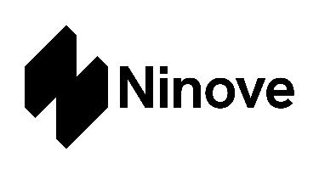
AANVRAAG voor een PROJECTSUBSIDIE voor ONTWIKKELINGSSAMENWERKING in het ZUIDEN
Indienen tussen 1 januari en 1 april

Met dit formulier kunnen verenigingen, scholen en individuele inwoners van Ninove een projectsubsidie aanvragen voor ontwikkelingsprojecten in het Zuiden en voor educatieve en/of sensibiliserende projecten in het Noorden.

Gelieve dit formulier terug te bezorgen aan het college van burgemeester en schepenen, centrumlaan 100, 9400 Ninove.
Voor projecten in het Zuiden is de indiendatum tussen 1 januari en 1 april.

Gegevens vereniging

Naam
Adres (zetel)
Telefoonnummer
Emailadres
Ondernemingsnummer (vzw)
Rekeningnummer | IBAN BE

Gegevens contactpersoon

Naam en voornaam
Functie binnen de vereniging of organisatie
Telefoonnummer
Emailadres

Omschrijving van het project

Motivatie voor het project

Totale projectkost
€…………

Verplichte stukken toevoegen aan dit dossier

1. | Het meest recente jaaroverzicht van de verschillende projecten of activiteiten die werden georganiseerd
2. | Bewijsstukken van deze activiteiten of projecten (persberichten, uitnodiging, foto’s …)
3. | Het meest recente financieel verslag van de organisatie.
4. | Een begroting van het project

Voor akkoord

Ik heb kennis genomen van het subsidiereglement van de Gemeentelijke Raad voor Ontwikkelingssamenwerking van Ninove en de voorwaarden verbonden aan de subsidies.
Ik bevestig dat alle gegevens in dit formulier naar waarheid zijn ingevuld.
Datum:

Handtekening:

De Stad Ninove en het Sociaal Huis Ninove verwerken je gegevens conform de privacywetgeving en nemen daarbij je rechten strikt in acht. Voor meer informatie, zie https://www.ninove.be/privacyverklaring.

